Налоговая реформа-2026 обсуждена на Совете по предпринимательству

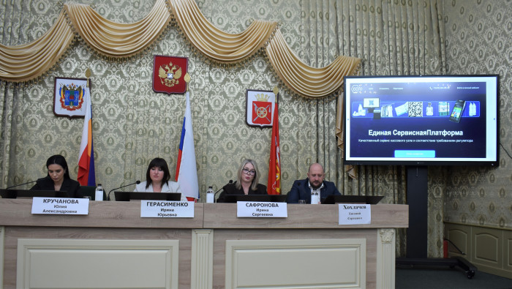
Сегодня состоялось заседание Совета по предпринимательству при Администрации Октябрьского района с участием местного отделения в Октябрьском районе Ростовского областного отделения Общероссийской общественной организации малого и среднего предпринимательства «Опора России» для руководителей предприятий.
В работе Совета приняли участие заместитель главы Администрации Октябрьского района Ирина Герасименко, руководитель местного отделения в Октябрьском районе Ростовского областного отделения Общероссийской общественной организации «Опора России» Евгений Хохлачев, генеральный директор ООО «Консалтинг-ЮК» Кручанова Юлия, генеральный директор ООО «ИКАР» Сафронова Ирина, врач-эпидемиолог Ерина Кристина.
Началось заседание с церемонии награждения руководителей и работников предприятий Октябрьского района по итогам 2025 года.
Главной темой Совета стала налоговая реформа 2026 года и ее влияние на бизнес Октябрьского района.
Ключевым спикером мероприятия выступила Юлия Кручанова, которая представила подробный анализ планируемых изменений.
В своем выступлении Юлия акцентировала внимание на основных направлениях реформы и ее влиянию на малый и средний бизнес. Выступление вызвало живой интерес у предпринимательского сообщества. Участники задавали вопросы о практической реализации нововведений, возможных рисках и способах минимизации негативных сценариев.
Еще один не маловажный вопрос - маркировка. Система «Честный знак». Изменения в законодательстве озвучила Ирина Сафронова. Врач-эпидемиолог Кристина Ерина рассказала руководителям о необходимости вакцинации сотрудников и профилактике ВИЧ-инфекции.

